BDR Labo 01

Réaliser par : Mathéo Lopez, Basile Buxtorf, Nathan Füllemann

Table des matières

Introduction : 3

Schéma : 3

Contraintes d’intégrité : 4

Clés primaires : 4

Clés étrangères et relations : 4

Contraintes d'unicité : 4

Choix de modélisation : 5

Toutes les tables : 5

Table Client : 5

Table Article : 5

Table Abonnement : 5

Questions ouvertes : 5

Articles enrichis en ligne vs papier : 5

Gestion des contrats de journalistes : 5

Gestion des abonnements multiples : 5

Publicité : 6

Invendus par département : 6

Conclusion : 6

# Introduction :

Un magazine de jeux vidéo souhaite lancer un site web payant par abonnement pour élargir son offre et amorcer sa transition vers le numérique. Il a donc besoin d'une base de données capable de gérer à la fois son contenu papier et en ligne, ainsi que les abonnements. Actuellement, le magazine mensuel contient des articles (test, news, reportage) liés à des jeux vidéo, rédigés par des journalistes et distribués sur des pages, qui peuvent aussi inclure des publicités. La base doit permettre de publier des articles sur différents supports (papier, site ou les deux), de stocker des enrichissements numériques (liens, vidéos), de suivre les consultations en ligne par client, et de gérer les abonnements avec des données complètes (informations personnelles, adresses de facturation et livraison). Elle doit aussi prendre en compte les frais de distribution et le suivi des invendus par département pour le prestataire de distribution.

# Schéma :

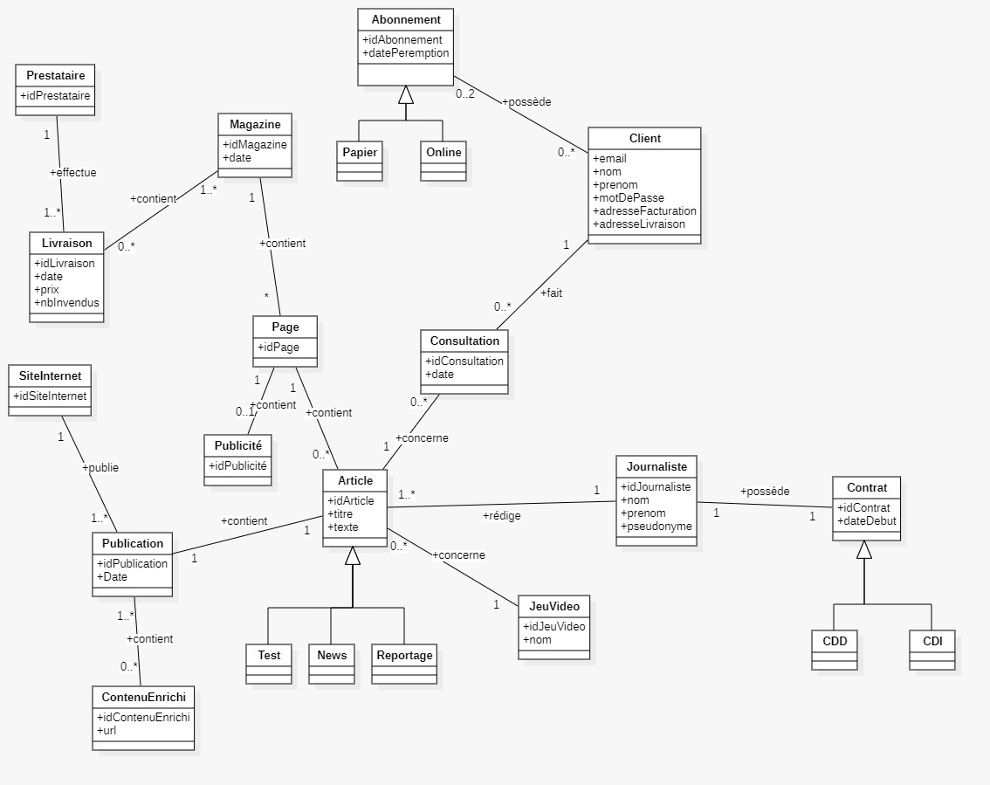

# Contraintes d’intégrité :

## Clés primaires :

Chaque entité possède une clé primaire qui identifie de manière unique les enregistrements. Par exemple :

Client: clé primaire email.

Journaliste: clé primaire idJournaliste.

Article: clé primaire idArticle.

Abonnement: clé primaire idAbonnement.

Etc.

## Clés étrangères et relations :

Les entités sont liées par des clés étrangères, assurant que les relations respectent les contraintes référentielles :

Un Article est rédigé par un Journaliste : la clé étrangère idJournaliste dans Article doit référencer une entrée existante dans la table Journaliste.

Abonnement est lié à Client via la clé étrangère email dans l'entité Abonnement.

Consultation est liée à Client et Article, nécessitant des clés étrangères valides dans ces deux entités.

## Contraintes d'unicité :

Le champ email dans Client doit être unique pour éviter les doublons.

Les JeuVideo doivent avoir un nom unique pour éviter des enregistrements en double.

Contraintes de non-nullité :

Les attributs importants comme nom, prénom, adresse dans Client, ou titre et texte dans Article, ne peuvent pas être nuls pour garantir la complétude des informations.

Contraintes d'intégrité :

L’entité Livraison contient des champs comme date, prix, et nbInvendus. Le prix doit toujours être positif, et nbInvendus ne doit pas être inférieur à zéro.

# Choix de modélisation :

## Toutes les tables :

Pour toutes les entités qui ne possèdent pas d’attribut qui est unique, nous avons ajouté un attribut id<nom_de_la_classe> à utiliser comme clé primaire.

## Table Client :

Nous avons choisi d’utiliser l’email comme clé primaire, car l’énoncé indique qu’il doit être unique pour l’inscription.

## Table Article :

Nous avons décidé d’ajouter un attribut "date" à la fois dans la table Magazine et la table Publication. Dans la table Magazine, cela indique la date de publication du numéro papier, tandis que dans la table Publication, il s’agit de la date de mise en ligne de l’article.

## Table Abonnement :

Nous avons opté pour une relation 0..2 avec la table client, car un client peut avoir un abonnement au site internet et/ou au magazine.

# Questions ouvertes :

## Articles enrichis en ligne vs papier :

Question : Comment différencier les articles enrichis en ligne et ceux publiés dans le magazine papier ?

Choix : Une distinction claire entre les publications papier et en ligne est faite dans le schéma. L’entité ContenuEnrichi est reliée à Article via l'attribut idContenuEnrichi, ce qui permet de stocker les URL des vidéos et liens uniquement pour les articles en ligne.

## Gestion des contrats de journalistes :

Question : Comment gérer les différents types de contrats des journalistes (CDD, CDI) ?

Choix : Nous avons choisi de créer une entité Contrat, avec des sous-types CDD et CDI. Cela permet de gérer les types de contrats tout en conservant une structure commune pour tous les journalistes.

## Gestion des abonnements multiples :

Question : Comment gérer plusieurs abonnements pour un même client ?

Choix : Le schéma permet à un Client de posséder plusieurs Abonnements, ce qui facilite la gestion des abonnements multiples (papier, en ligne, ou les deux).

## Publicité :

Question : Comment modéliser la relation entre la publicité et les pages du magazine ?

Choix : L’entité Publicité est liée à Page, ce qui permet de préciser sur quelles pages sont affichées les publicités dans les magazines. N’étant pas précisé dans la donnée, nous avons décidé de ne pas lier les publicités au site internet.

## Invendus par département :

Question : Comment modéliser les invendus par département pour chaque livraison ?

Choix : L’entité Livraison contient un champ nbInvendus, ce qui permet de suivre le nombre d’exemplaires non vendus après chaque livraison, facilitant ainsi l'analyse des invendus pour chaque livraison.

# Conclusion :

Notre schéma fournit une modélisation pour répondre aux besoins du magazine de jeux vidéo, pour gérer ses versions papier et numérique. Le modèle relationnel permet de gérer les clients, les journalistes, les articles, ainsi que les abonnements et les consultations en ligne. En distinguant les publications papier et numériques et en intégrant des fonctionnalités spécifiques comme les articles enrichis, le modèle est bien adapté à la gestion des nouvelles exigences numériques.

Les choix de conception, notamment la gestion des contrats de journalistes, la distinction entre les abonnements papier et en ligne, et le suivi des invendus par livraison, garantissent une base de données capable d'évoluer avec les besoins futurs du magazine. Ce modèle relationnel garantit également l’intégrité des données grâce à des contraintes bien définies et permet une adaptation facile aux évolutions technologiques à venir.